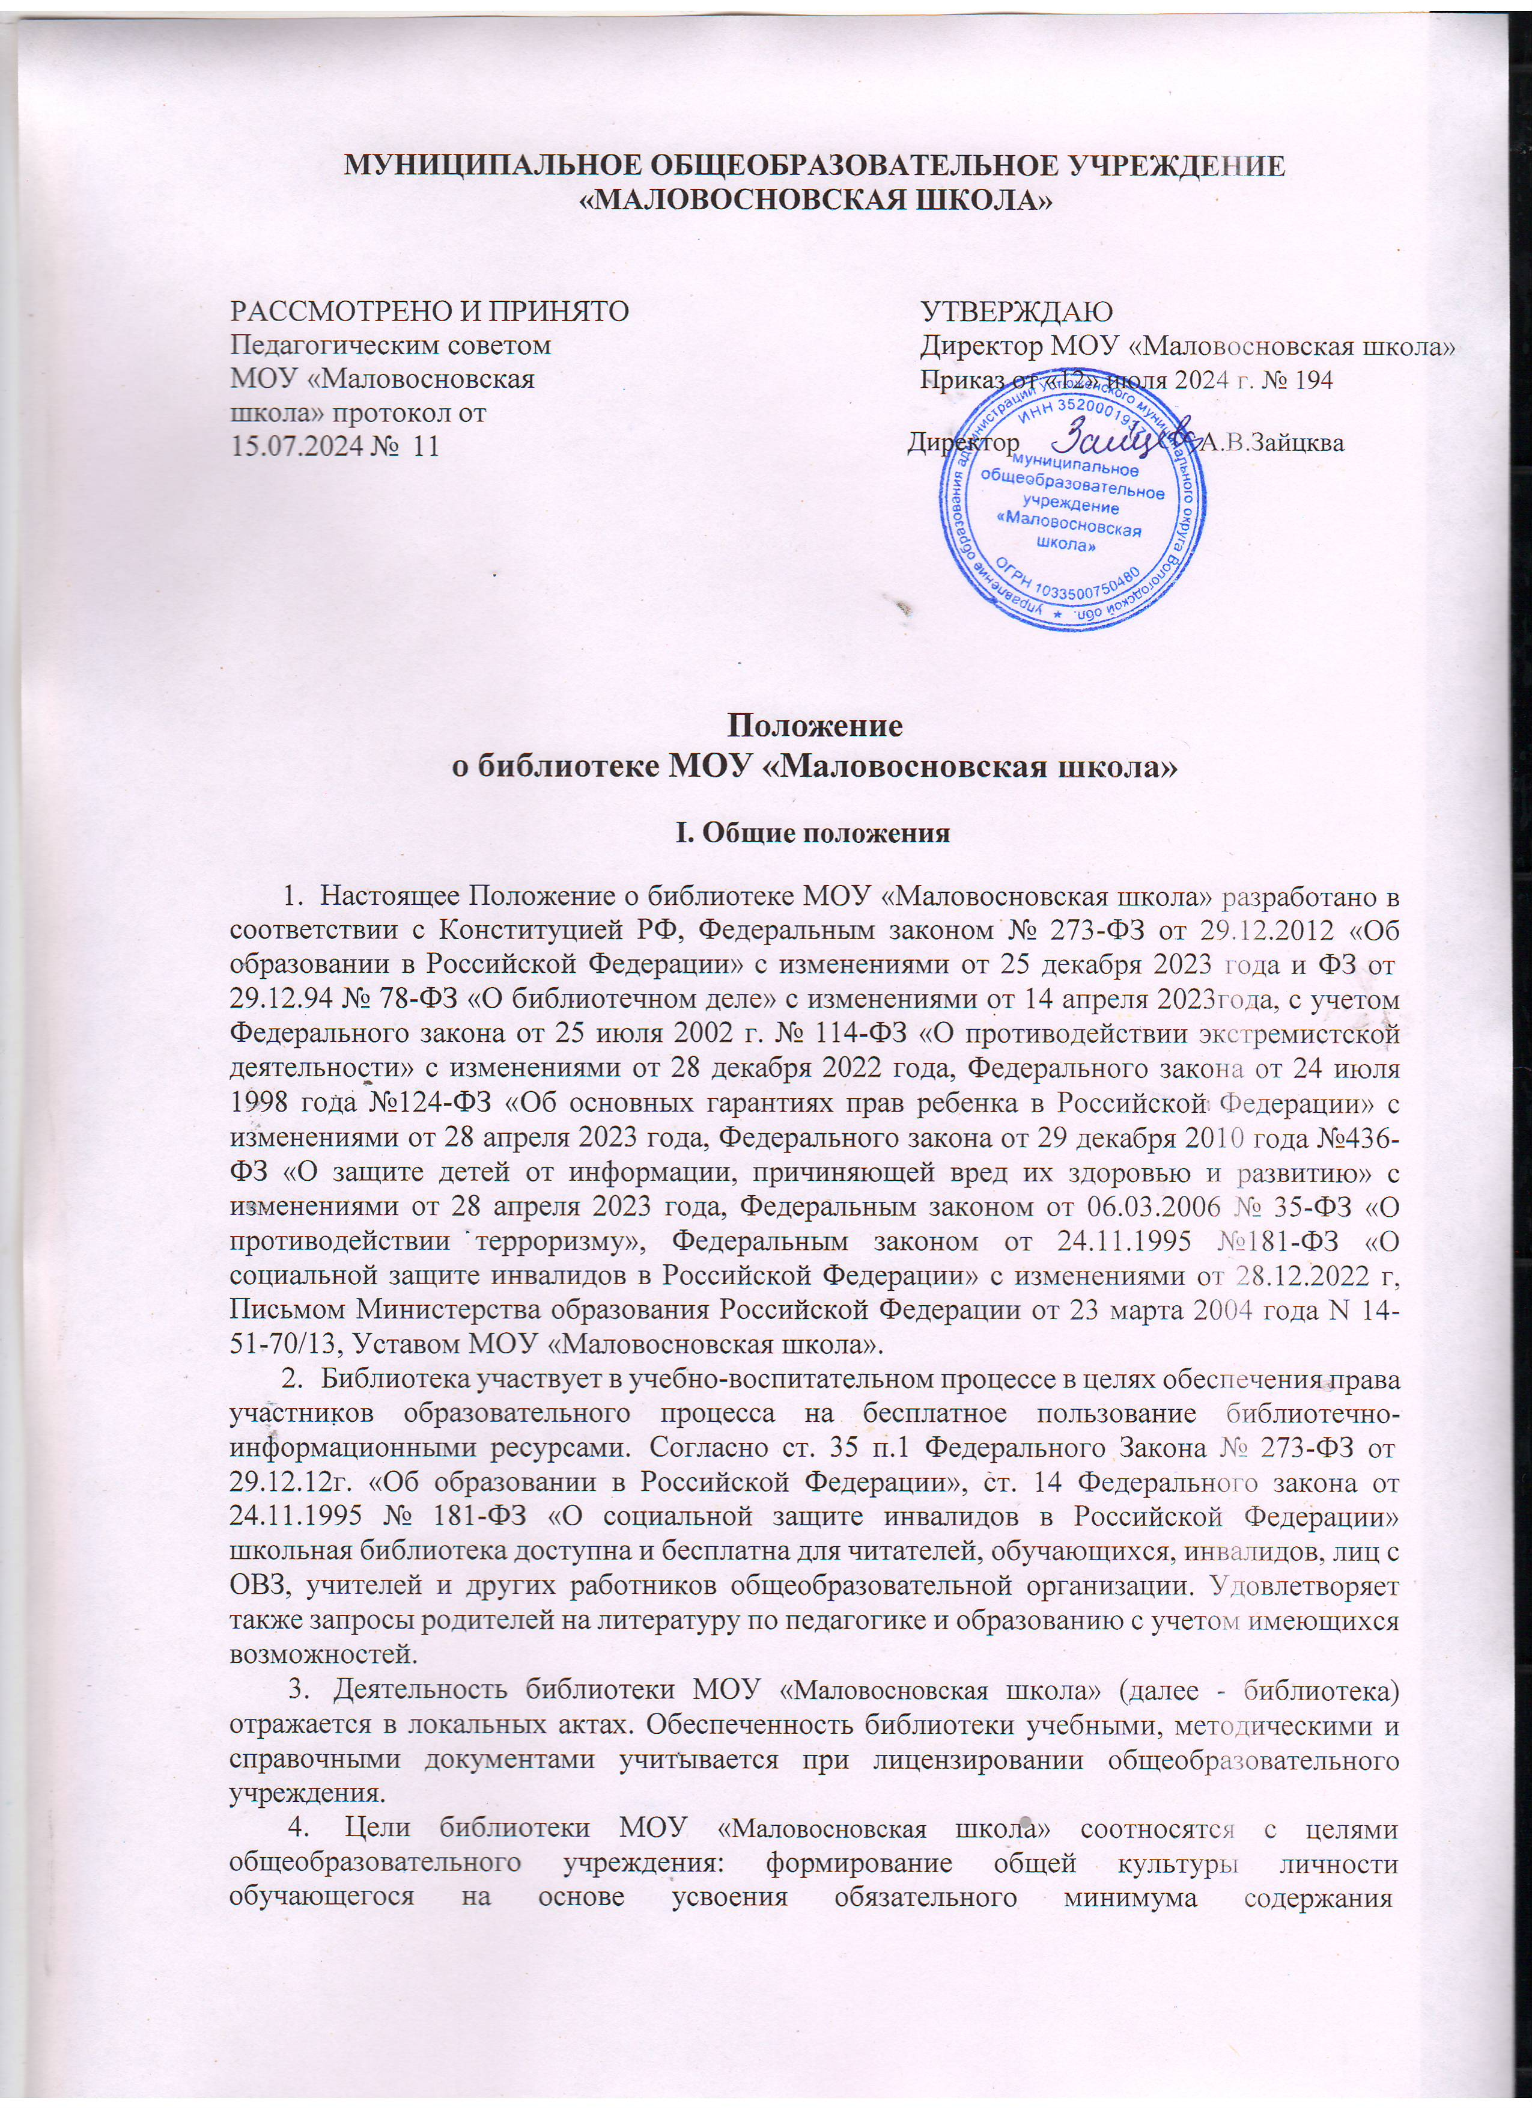

общеобразовательных программ, их адаптация к жизни в обществе, создание основы для осознанного выбора и последующего освоения профессиональных образовательных программ, воспитание гражданственности, трудолюбия, уважения к правам и свободам человека, любви к окружающей природе, Родине, семье, формирование здорового образа жизни.

1. Библиотека руководствуется в своей деятельности федеральными законами, указами и распоряжениями Президента Российской Федерации, постановлениями и распоряжениями Правительства Российской Федерации и исполнительных органов субъектов РФ, решениями соответствующего органа управления образованием, уставом МОУ «Маловосновская школа», положением о библиотеке, утвержденным директором.

# Принципы деятельности школьной библиотеки

1. Деятельность школьной библиотеки основывается на принципах демократии, гуманизма, общедоступности, приоритета общечеловеческих ценностей, гражданственности, свободного развития личности.
2. В библиотеке запрещается издание и распространение печатных, аудио-, аудиовизуальных и иных материалов, содержащих хотя бы один из признаков, предусмотренных частью первой статьи 1 Федерального закона от 25 июля 2002 г. № 114- ФЗ «О противодействии экстремистской деятельности» (с изменениями 28 декабря 2022 года).
3. Не допускается наличия экстремистских материалов, призывающих к осуществлению экстремистской деятельности либо обосновывающих или оправдывающих необходимость осуществления такой деятельности, в том числе труды руководителей национал - социалистической рабочей партии Германии, фашистской партии Италии, выступления, изображения руководителей групп, организаций или движений, признанных преступными в соответствии с приговором Международного военного трибунала для суда и наказания главных военных преступников европейских стран оси (Нюрнбергского трибунала), выступления, изображения руководителей организаций, сотрудничавших с указанными группами, организациями или движениями, публикаций, обосновывающих или оправдывающих национальное и (или) расовое превосходство либо оправдывающих практику совершения военных или иных преступлений, направленных на полное или частичное уничтожение какой-либо этнической, социальной, расовой, национальной или религиозной группы.
4. Кроме того, к таким материалам, в соответствии со ст. 13 Федерального закона № 114-ФЗ относятся:
   * официальные материалы запрещенных экстремистских организаций;
   * материалы, авторами которых являются лица, осужденные в соответствии с международно-правовыми актами за преступления против мира и человечества и содержащие признаки, предусмотренные частью первой статьи 1 настоящего Федерального закона;
   * любые иные, в том числе анонимные, материалы, содержащие признаки, предусмотренные частью первой статьи 1 настоящего Федерального закона Запрещается их распространение, производство или хранение в целях распространения.
5. В помещении библиотеки размещается Федеральный список экстремистской литературы, утвержденный федеральным органом исполнительной власти, запрещенной к распространению на территории Российской Федерации.
6. Порядок пользования источниками информации, перечень основных услуг и условия их предоставления определяются положением о библиотеке МОУ «Маловосновская школа» и правилами пользования библиотекой, утвержденными руководителем общеобразовательного учреждения.
7. МОУ «Маловосновская школа» несет ответственность за доступность и качество библиотечно-информационного обслуживания библиотеки.
8. Организация обслуживания участников образовательного процесса производится в соответствии с правилами техники безопасности и противопожарными, санитарно- гигиеническими требованиями.

# Основные задачи

1. Основными задачами библиотеки являются:

а) обеспечение участникам образовательного процесса - обучающимся, педагогическим работникам, родителям (иным законным представителям) обучающихся (далее - пользователям) - доступа к информации, знаниям, идеям, культурным ценностям посредством использования библиотечно-информационных ресурсов общеобразовательного учреждения на различных носителях: бумажном (книжный фонд, фонд периодических изданий), магнитном (фонд аудио- и видеокассет), цифровом (CD- диски), коммуникативном (компьютерные сети) и иных носителях;

б) воспитание культурного и гражданского самосознания, помощь в социализации обучающегося, развитии его творческого потенциала;

в) формирование навыков независимого библиотечного пользователя, обучение поиску, отбору и критической оценке информации;

г) совершенствование предоставляемых библиотекой услуг на основе внедрения новых информационных технологий и компьютеризации библиотечно-информационных процессов, формирование комфортной библиотечной среды.

# Основные функции

1. Для реализации основных задач библиотека:

а) формирует фонд библиотечно-информационных ресурсов МОУ «Маловосновская школа»:

* комплектует универсальный фонд учебными, художественными, научными, справочными, педагогическими и научно-популярными документами на традиционных и нетрадиционных носителях информации, учитывая Федеральный список экстремистской литературы, запрещенной к распространению на территории Российской Федерации, утвержденный Федеральным органом исполнительной власти;
* пополняет фонд информационными ресурсами сети Интернет, базами и банками данных других учреждений и организаций;
* аккумулирует фонд документов, создаваемых в МОУ «Маловосновская школа» (публикаций и работ педагогов общеобразовательного учреждения, лучших научных работ и рефератов обучающихся и др.);
* осуществляет размещение, организацию и сохранность документов; б) создает информационную продукцию:
* осуществляет аналитико-синтетическую переработку информации;
* организует и ведет справочно-библиографический аппарат: каталоги (алфавитный, систематический), картотеки (систематическую картотеку статей, тематические картотеки), электронный каталог, базы данных по профилю общеобразовательного учреждения;
* разрабатывает рекомендательные библиографические пособия (списки, обзоры, указатели и т.п.);
* обеспечивает информирование пользователей об информационной продукции;

в) осуществляет дифференцированное библиотечно-информационное обслуживание обучающихся:

* предоставляет информационные ресурсы на различных носителях на основе изучения их интересов и информационных потребностей;
* создает условия для реализации самостоятельности в обучении, познавательной, творческой деятельности с опорой на коммуникацию, способствует развитию навыков самообучения (участие в сетевых олимпиадах, телекоммуникационных проектах в системе дистанционного обучения);
* организует обучение навыкам независимого библиотечного пользователя и потребителя информации, содействует интеграции комплекса знаний, умений и навыков работы с книгой и информацией;
* оказывает информационную поддержку в решении задач, возникающих в процессе их учебной, самообразовательной и досуговой деятельности;
* организует массовые мероприятия, ориентированные на развитие общей и читательской культуры личности, содействует развитию критического мышления;
* содействует членам педагогического коллектива и администрации МОУ

«Маловосновская школа» в организации образовательного процесса и досуга обучающихся (просмотр видеофильмов, CD-дисков, презентации развивающих компьютерных игр);

* руководит воспитательной работой с книгой в группах продленного дня, в классах компенсирующего обучения, в коррекционных классах (при их наличии);
* обеспечивает доступность для инвалидов, лиц с ОВЗ. Слепые, слабовидящие имеют право на библиотечное обслуживание и получение экземпляров документов в специальных доступных форматах на различных носителях информации в специальных государственных библиотеках и других общедоступных библиотеках.

г) осуществляет дифференцированное библиотечно-информационное обслуживание педагогических работников:

* выявляет информационные потребности и удовлетворяет запросы, связанные с обучением, воспитанием и здоровьем детей:
* выявляет информационные потребности и удовлетворяет запросы в области педагогических инноваций и новых технологий;
* содействует профессиональной компетенции, повышению квалификации, проведению аттестации;
* создает банк педагогической информации как основы единой информационной службы общеобразовательного учреждения, осуществляет накопление, систематизацию информации по предметам, разделам и темам;
* организует доступ к банку педагогической информации на любых носителях, просмотр электронных версий педагогических изданий;
* осуществляет текущее информирование (дни информации, обзоры новых поступлений и публикаций), информирование руководства МОУ «Маловосновская школа» по вопросам управления образовательным процессом;
* поддерживает деятельность педагогических работников в области создания информационных продуктов (документов, баз данных, веб-страниц и т.п.);
* способствует проведению занятий по формированию информационной культуры, является базой для проведения практических занятий по работе с информационными ресурсами;

д) осуществляет дифференцированное библиотечно-информационное обслуживание родителей (иных законных представителей) обучающихся:

* удовлетворяет запросы пользователей и информирует о новых поступлениях в библиотеку;
* консультирует по вопросам организации семейного чтения, знакомит с информацией по воспитанию детей;
* консультирует по вопросам учебных изданий для обучающихся.

# Организация деятельности библиотеки

1. Наличие укомплектованной библиотеки в МОУ «Маловосновская школа» обязательно,
2. Структура библиотеки, помимо традиционных отделов (абонемент, читальный зал), включает отделы учебников, информационно-библиографической работы, фонд и специализированный зал работы с мультимедийными и сетевыми документами, множительную технику и др.
3. Библиотечно-информационное обслуживание осуществляется на основе библиотечно-информационных ресурсов в соответствии с учебным и воспитательным планами МОУ «Маловосновская школа», программами, проектами и планом работы библиотеки.
4. Библиотека не предоставляет платные библиотечно-информационные услуги.
5. Спонсорская помощь, полученная библиотекой в виде целевых средств на комплектование фонда и закупку оборудования, не влечет за собой снижения нормативов и(или) абсолютных размеров финансирования из бюджета общеобразовательного учреждения. Денежные средства за сданную библиотекой макулатуру расходуются на улучшение материально-технической базы библиотеки, подписку профессиональных изданий, комплектование фонда документов.
6. В целях обеспечения модернизации библиотеки в условиях информатизации образования и в пределах средств, выделяемых учредителем, МОУ «Маловосновская школа» обеспечивает библиотеку:

* гарантированным финансированием комплектования библиотечно- информационных ресурсов (в смете учреждения выводится отдельно);
* необходимыми служебными и производственными помещениями в соответствии со структурой библиотеки и нормативами по технике безопасности эксплуатации компьютеров (отсутствие высокой влажности, запыленности помещения, коррозионно- активных примесей или электропроводящей пыли) и в соответствии с положениями СанПиН;
* современной электронно-вычислительной, телекоммуникационной и копировально- множительной техникой и необходимыми программными продуктами;
* ремонтом и сервисным обслуживанием техники и оборудования библиотеки;
* библиотечной техникой и канцелярскими принадлежностями.

1. МОУ «Маловосновская школа» создает условия для сохранности аппаратуры, оборудования и имущества библиотеки.
2. Ответственность за систематичность и качество комплектования основного фонда библиотеки, комплектование учебного фонда в соответствии с федеральными перечнями учебников и учебно-методических изданий, создание необходимых условий для деятельности библиотеки несет руководитель МОУ «Маловосновская школа» в соответствии с уставом учреждения.
3. Режим работы библиотеки определяется заведующим библиотекой (библиотекарем) в соответствии с правилами внутреннего распорядка общеобразовательного учреждения. При определении режима работы библиотеки предусматривается выделение:

-библиотечной работы;

* одного раза в месяц - санитарного дня, в который обслуживание пользователей не производится;
* не менее одного раза в месяц - методического дня.

1. В целях обеспечения рационального использования информационных ресурсов в работе с детьми и юношеством библиотека общеобразовательного учреждения взаимодействует с библиотеками Министерства культуры Российской Федерации.

# Управление. Штаты

1. Управление библиотекой осуществляется в соответствии с законодательством Российской Федерации, субъектов РФ и уставом МОУ «Маловосновская школа».
2. Общее руководство деятельностью библиотеки осуществляет руководитель МОУ

«Маловосновская школа».

1. Руководство библиотекой осуществляет заведующий библиотекой (библиотекарь), который несет ответственность в пределах своей компетенции перед обществом и руководителем общеобразовательного учреждения, обучающимися, их родителями (иными законными представителями) за организацию и результаты деятельности библиотеки в соответствии с функциональными обязанностями, предусмотренными квалификационными требованиями, трудовым договором и уставом общеобразовательного учреждения.
2. Заведующий библиотекой (библиотекарь) назначается руководителем МОУ

«Маловосновская школа», может являться членом педагогического коллектива и входить в состав педагогического совета общеобразовательного учреждения.

1. Методическое сопровождение деятельности библиотеки обеспечивает специалист (методист) по учебным фондам и школьным библиотекам органа управления образованием, учреждения системы переподготовки и повышения квалификации, регионального информационного центра.
2. Заведующий библиотекой (библиотекарь) разрабатывает и представляет руководителю МОУ «Маловосновская школа» на утверждение следующие документы:

а) положение о библиотеке, правила пользования библиотекой;

б) структуру и штатное расписание библиотеки, которые разрабатываются на основе объемов работ, определенных положением о конкретной библиотеке общеобразовательного учреждения с использованием Межотраслевых норм времени на процессы, выполняемые в библиотеках ([постановление Министерства труда и](https://docs.cntd.ru/document/9042570) [социального развития Российской Федерации от 03.02.97 N 6](https://docs.cntd.ru/document/9042570));

в) планово-отчетную документацию; г) технологическую документацию.

1. Порядок комплектования штата библиотеки МОУ «Маловосновская школа» регламентируется его уставом.
2. На работу в библиотеку принимаются лица, имеющие необходимую профессиональную подготовку, соответствующую требованиям квалификационной характеристики по должности и полученной специальности, подтвержденную документами об образовании и(или) квалификации.
3. Работники библиотек могут осуществлять педагогическую деятельность. Совмещение библиотечно-информационной и педагогической деятельности осуществляется работником библиотеки только на добровольной основе.
4. Трудовые отношения работников библиотеки и общеобразовательного учреждения регулируются трудовым договором, условия которого не должны противоречить законодательству Российской Федерации о труде.

# Права и обязанности библиотеки

1. Заведующий библиотекой школы имеет право:
   * самостоятельно выбирать формы, средства и методы библиотечно- информационного обслуживания образовательной и воспитательной деятельности в соответствии с целями и задачами, указанными в настоящем Положении;
   * проводить в установленном порядке факультативные занятия, уроки и кружки библиотечно-библиографических знаний и информационной культуры;
   * определять источники комплектования информационных ресурсов;
   * изымать и реализовывать документы из фондов в соответствии с инструкцией по учету библиотечного фонда;
   * определять в соответствии с правилами пользования библиотекой, утвержденными директором школы, и по согласованию с советом родительской общественности виды и размеры компенсации ущерба, нанесенного пользователями библиотеки;
   * взыскивать в соответствии с действующим законодательством компенсацию ущерба, нанесенного пользователями библиотеки, за несовершеннолетних пользователей ответственность несут родители (законные представители);
   * быть представленными к различным формам поощрения, предусмотренным для работников образования;
   * участвовать в соответствии с законодательством Российской Федерации в работе библиотечных ассоциаций или союзов.
2. Заведующий библиотекой школы обязан:
   * актуализировать федеральные списки экстремистских материалов, проводить сверку библиотечного фонда и поступающей литературы с федеральным списком экстремистским материалов, по итогам проведенных сверок оформлять соответствующий акт;
   * обеспечить пользователям возможность работы с информационными ресурсами библиотеки;
   * информировать пользователей о видах предоставляемых библиотекой услуг;
   * формировать фонды в соответствии с утвержденными федеральными перечнями учебных изданий, образовательными программами общеобразовательной организации, интересами, потребностями и запросами всех категорий пользователей;
   * совершенствовать информационно-библиографическое и библиотечное обслуживание пользователей;
   * обеспечивать сохранность использования носителей информации, их систематизацию, размещение и хранение;
   * обеспечивать режим работы в соответствии с потребностями пользователей и работой школы;
   * вести документацию библиотеки и отчитываться в установленном порядке перед директором общеобразовательной организации.
3. Заведующий библиотекой школы несет ответственность:
   * за выполнение функций, предусмотренных настоящим Положением;
   * за сохранность библиотечных фондов в порядке, предусмотренном действующим законодательством Российской Федерации.

# Права и обязанности пользователей библиотеки

1. Пользователи библиотеки имеют право:

а) получать полную информацию о составе библиотечного фонда, информационных ресурсах и предоставляемых библиотекой услугах;

б) пользоваться справочно-библиографическим аппаратом библиотеки;

в) получать консультационную помощь в поиске и выборе источников информации; г) получать во временное пользование на абонементе и в читальном зале печатные

издания, аудиовизуальные документы и другие источники информации; д) продлевать срок пользования документами;

е) получать тематические, фактографические, уточняющие и библиографические справки на основе фонда библиотеки;

ж) получать консультационную помощь в работе с информацией на нетрадиционных носителях при пользовании электронным и иным оборудованием;

з) участвовать в мероприятиях, проводимых библиотекой;

и) пользоваться платными услугами, предоставляемыми библиотекой, согласно уставу общеобразовательного учреждения и положению о платных услугах, утвержденному руководителем общеобразовательного учреждения;

к) обращаться для разрешения конфликтной ситуации к руководителю общеобразовательного учреждения.

1. Пользователи библиотеки обязаны:

а) соблюдать правила пользования библиотекой;

б) бережно относиться к произведениям печати (не вырывать, не загибать страниц, не делать в книгах подчеркиваний, пометок), иным документам на различных носителях, оборудованию, инвентарю;

в) поддерживать порядок расстановки документов в открытом доступе библиотеки, расположения карточек в каталогах и картотеках;

г) пользоваться ценными и справочными документами только в помещении библиотеки;

д) убедиться при получении документов в отсутствии дефектов, а при обнаружении проинформировать об этом работника библиотеки. Ответственность за обнаруженные дефекты в сдаваемых документах несет последний пользователь;

е) расписываться в читательском формуляре за каждый полученный документ (исключение: обучающиеся 1-4-х классов);

ж) возвращать документы в библиотеку в установленные сроки;

з) заменять документы библиотеки в случае их утраты или порчи им равноценными либо компенсировать ущерб в размере, установленном правилами пользования библиотекой;

и) полностью рассчитаться с библиотекой по истечении срока обучения или работы в МОУ «Маловосновская школа».

1. Порядок пользования библиотекой:

а) запись обучающихся МОУ «Маловосновская школа» в библиотеку производится по списочному составу класса в индивидуальном порядке, педагогических и иных работников общеобразовательного учреждения, родителей (иных законных представителей) обучающихся - по паспорту;

б) перерегистрация пользователей библиотеки производится ежегодно;

в) документом, подтверждающим право пользования библиотекой, является читательский формуляр:

г) читательский формуляр фиксирует дату выдачи пользователю документов из фонда библиотеки и их возвращения в библиотеку.

1. Порядок пользования абонементом:

а) пользователи имеют право получить на дом из многотомных изданий не более двух документов одновременно:

б) максимальные сроки пользования документами:

* учебники, учебные пособия - учебный год;
* научно-популярная, познавательная, художественная литература - 1 месяц;
* периодические издания, издания повышенного спроса - 15 дней;

в) пользователи могут продлить срок пользования документами, если на них отсутствует спрос со стороны других пользователей.

1. Порядок пользования читальным залом:

а) документы, предназначенные для работы в читальном зале, на дом не выдаются;

б) энциклопедии, справочники, редкие, ценные и имеющиеся в единственном экземпляре документы выдаются только для работы в читальном зале.

1. Порядок работы с компьютером, расположенным в библиотеке:

а) работа с компьютером участников образовательного процесса производится по графику, утвержденному руководителем учреждения, и в присутствии сотрудника библиотеки;

б) разрешается работа за одним персональным компьютером не более двух человек одновременно;

в) пользователь имеет право работать с нетрадиционным носителем информации после предварительного тестирования его работником библиотеки;

г) по всем вопросам поиска информации в Интернете пользователь должен обращаться к работнику библиотеки; запрещается обращение к ресурсам Интернета, предполагающим оплату;

д) работа с компьютером производится согласно утвержденным санитарно- гигиеническим требованиям.